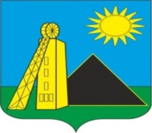

**Российская Федерация**

**Администрация**

**Углеродовского городского поселения**

**Красносулинского района**

**Ростовской области**

**ПОСТАНОВЛЕНИЕ**

**08.08.2023 № 65 п.Углеродовский**

**Об отмене постановления Администрации Углеродовского городского поселения от 19.02.2021 № 15 « О переводе нежилого помещения в жилое»**

В соответствии с Градостроительным кодексом Российской Федерации, Федеральным законом от 06.10.2003 № 131-ФЗ «Об общих принципах организации местного самоуправления в Российской Федерации», Федеральным законом от 27.07.2010 № 210-ФЗ «Об организации предоставления государственных и муниципальных услуг», руководствуясь ст. 33 Устава муниципального образования «Углеродовское городское поселение», Администрация Углеродовского городского поселения

ПОСТАНОВЛЯЕТ:

1. Отменить постановление Администрации Углеродовского городского поселения от 19.02.2021 № 15 «О переводе нежилого помещения в жилое».

2. Контроль за исполнением настоящего постановления оставляю за собой.

Глава Администрации

Углеродовского

городского поселения В. В. Глушков